LA INDUSTRIA
El sector secundario agrupa a la construcción y a la industria. La actividad industrial convierte las materias primas en productos elaborados ya sean bienes finales que puede comprar el consumidor o bienes de equipo que se usan en la fabricación de bienes finales. El antecedente de la industria estaría en la artesanía en la que los productos se realizaban de forma manual y una misma persona trabajaba en todo el proceso de elaboración.
Rasgos esenciales de la industrialización son:
- La utilización de máquinas movidas por fuentes de energía.
- Los trabajadores y operarios trabajan en fábricas.
- Se produce una división del trabajo: cada trabajador realiza una función dentro del proceso de producción.
MATERIAS PRIMAS
Los recursos empleados en la fabricación de productos industriales se denominan materias primas. Su origen puede ser:
- Animal como la leche, la lana o el cuero.
- De origen vegetal como la madera, el caucho o el algodón.
- De origen mineral :
- Minerales metálicos como el hierro, el plomo o el zinc.
- Minerales no metálicos como la arcilla.
- Minerales energéticos como el uranio, el petróleo o el carbón.
- Artificial o productos semielaborados para la industria química como los plásticos o el rayón.
FUENTES DE ENERGÍA
Son recursos naturales que se utilizan para mover las máquinas, transportar los productos y las personas. El consumo de energía supone un indicador para medir el desarrollo de un país. Las fuentes de energía se clasifican en:
- Fuentes de energía no renovables o que se agotan como el gas natural, la energía nuclear, el petróleo o el carbón. Fueron los que se utilizaron desde la Revolución Industrial.
- Renovables o que no se agotan como la eólica, la mareomotriz, la hidroeléctrica, la solar, la geotérmica.
ENERGÍAS NO RENOVABLES
CARBÓN  Se origina en la acumulación de restos vegetales descompuestos y solidificados hasta convertirse en minerales. El carbón se emplea para generar electricidad en centrales térmicas.  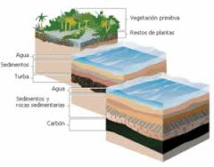 | PETROLEO  Se produce por la acumulación de restos de plancton en el fondo del mar que tras millones de años se convierte en hidrocarburo. El petróleo se debe refinar para obtener gasolina, gasóleo, gas, butano.  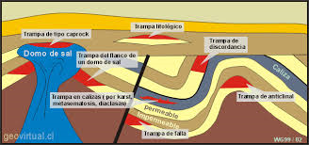
GAS NATURAL  Su origen va unido al del petróleo pues forma bolsas sobre los yacimientos petrolíferos. Se emplea en la industria y puede sustituir al petróleo en la producción de electricidad.  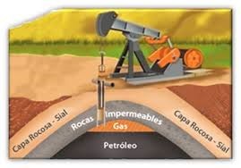 | ENERGÍA NUCLEAR  Procede de minerales con alto grado de radiactividad. Se obtiene en centrales nucleares. Su almacenamiento genera problemas medioambientales lo que ha influido en su desarrollo.  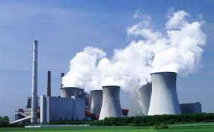
ENERGÍAS RENOVABLES
ENERGIA HIDROELECTRICA  Se produce electricidad aprovechando la fuerza que produce la caída del agua desde gran altura. | ENERGÍA SOLAR  Procede de los rayos solares recogida por células fotovoltaicas o paneles solares para generar electricidad.
ENERGIA EÓLICA  Utiliza la fuerza del viento para producir electricidad. Los aerogeneradores convierten la fuerza del viento en electricidad. Si hay un grupo de ellos forman el parque eólico. | ENERGIA DE LA BIOMASA  Usa residuos como combustible en industrias, calefacciones o para obtener gas.
ENERGÍA GEOTÉRMICA  Viene del calor de la tierra – fuentes termales o vapor de agua. Se utiliza en sistemas de calefacción y para producir electricidad | ENERGIA MAREOMOTRIZ  Aprovecha el movimiento de las olas del mar y las mareas para generar electricidad en centrales mareomotrices.
TIPOS DE INDUSTRIA
- INDUSTRIAS PESADAS
Transforman las materias primas en productos semielaborados. Se caracterizan por:
- Necesita elevadas inversiones de capital y materias primas.
- Son altamente contaminantes.
- Necesitan mucho espacio para sus instalaciones.
INDUSTRIA METALÚRGICA
Se dedica a la fabricación de productos metálicos. Si produce bienes derivados del hierro, se denomina siderúrgica.
INDUSTRIA QUÍMICA PESADA
Produce materias necesarias para otras industrias. Entre ellas destacan el ácido sulfúrico, fosfatos, derivados del petróleo entre otros.
INDUSTRIAS DE BIENES DE EQUIPO
Transforman los productos semielaborados en la industria pesada en bienes y productos acabados. Sobresale la industria de alta tecnología (electrónica, informática) y la aeroespacial. Este tipo de industria incluye:
- Materiales de construcción como el cemento y el hormigón
- Maquinaria agrícola e industrial.
- Material de transporte como aviones, helicópteros, baros, material ferroviario.
- Aeroespacial como satélites.
- Maderera y del papel.

- INDUSTRIA LIGERA O DE BIENES DE USO Y CONSUMO
Elabora productos de consumo directo. Se caracteriza por:
- Menor consumo de materias primas y fuentes de energía.
- Resulta menos contaminante.
- Se localiza cerca de las ciudades y vías de comunicación.
- Tiene un tamaño variable.
Los principales tipos de industrias ligeras son:
- Industria alimentaria que transforma y manipula (congela, aliña, cocina, envasa) productos vegetales, cárnicos, pescados y derivados lácteos.
- Industria automovilística se encarga de la fabricación tanto de vehículos industriales y de uso individual.
- Industria química ligera fabrica productos farmacéuticos, cosméticos, fotográficos y plásticos entre otros.
- Industria textil.
- Industria electrónica e informática.

